ЛАБОРАТОРНА РОБОТА №5

1. Особливості географічного положення СУМСЬКОЇ ОБЛАСТІ.
Клімат та його характеристика.
Особливості рельєфу, корисні копалини та ґрунт.
Природні ресурси (вода, тваринний та рослинний світ).
Характеристика туристичної складової.
Підготувати повідомлення (презентацію)

2. Особливості географічного положення ХАРКІВСЬКОЇ ОБЛАСТІ.
Клімат та його характеристика.
Особливості рельєфу, корисні копалини та ґрунт.
Природні ресурси (вода, тваринний та рослинний світ).
Характеристика туристичної складової.
Підготувати повідомлення (презентацію)

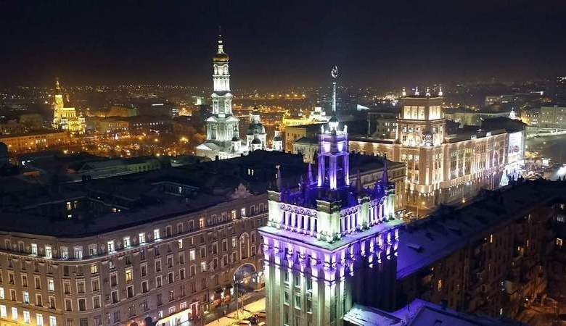

3. Особливості географічного положення ПОЛТАВСЬКОЇ ОБЛАСТІ.
Клімат та його характеристика.
Особливості рельєфу, корисні копалини та ґрунт.
Природні ресурси (вода, тваринний та рослинний світ).
Характеристика туристичної складової.
Підготувати повідомлення (презентацію)

4. Особливості географічного положення ЧЕРКАСЬКОЇ ОБЛАСТІ.
Клімат та його характеристика.
Особливості рельєфу, корисні копалини та ґрунт.
Природні ресурси (вода, тваринний та рослинний світ).
Характеристика туристичної складової.
Підготувати повідомлення (презентацію)

